Міністерство освіти і науки України

Національний технічний університет України «Київський політехнічний інститут імені Ігоря Сікорського"

Факультет інформатики та обчислювальної техніки Кафедра інформатики та програмної інженерії

Звіт

з лабораторної роботи № 3 з дисципліни

«Основи програмування 2»

# «Класи та об’єкти»

Варіант №8

Виконав студент ІП-14 Громов Владислав Сергійович

(шифр, прізвище, ім'я, по батькові)

Перевірив

(прізвище, ім'я, по батькові)

Київ 2021

**Лабораторна робота №3**

**Тема:** Класи та об’єкти

**Мета**: вивчити механізми створення і використання класів та обїектів

**Хід роботи**

**Задача**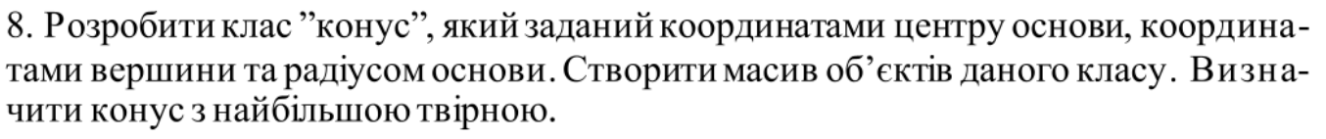

*Розв’язання*

**Випробування коду на С#:**

*Код:*

***Program.cs***

*using* System;  
*using* System.Collections.Generic;  
*using* System.Numerics;  
*using static* Lab2.Funcs;  
  
*namespace* Lab2  
{  
 *class* Program  
 {  
 *static void* Main(*string*[] args)  
 {  
 List<Cone> coneList = *new* List<Cone>();  
 Random rand = *new* Random();  
 *int* n = -10;  
 *int* m = 11;  
 *for* (*int* i = 0; i < 10; i++)  
 {  
 Cone newCone = *new* Cone(*new* Vector3(rand.Next(n, m), rand.Next(n, m), rand.Next(n, m)),  
 *new* Vector3(rand.Next(n, m), rand.Next(n, m), rand.Next(n, m)), rand.Next(0, m));  
 coneList.Add(newCone);  
 }  
  
 ConesOut(coneList);  
 Console.WriteLine($"\nMax generatrix: {FindMaxGeneratrix(coneList)}");  
 }  
 }  
}

***Funcs.cs***

*using* System;  
*using* System.Collections.Generic;  
*using* System.Numerics;  
  
*namespace* Lab2  
{  
 *class* Funcs  
 {  
 *public static void* ConesOut(List<Cone> cones)  
 {  
 *for* (*int* i = 0; i < cones.Count; i++)  
 {  
 Vector3 center = cones[i].GetCenter();  
 Vector3 coneApex = cones[i].GetConeApex();  
 *float* radius = cones[i].GetRadius();  
 *double* generatrix = cones[i].GetGeneratrix();  
 Console.WriteLine($"\nCone {i}\n");  
 Console.WriteLine($"Center cords: {center.X} {center.Y} {center.Z}");  
 Console.WriteLine($"Cone apex cords: {coneApex.X} {coneApex.Y} {coneApex.Z}");  
 Console.WriteLine($"Radius: {radius}");  
 Console.WriteLine($"Generatrix: {generatrix}");  
 }  
 }  
  
 *public static double* FindMaxGeneratrix(List<Cone> cones)  
 {  
 *double* max = Double.MinValue;  
 *for* (*int* i = 0; i < cones.Count; i++)  
 {  
 *if* (cones[i].GetGeneratrix() > max)  
 max = cones[i].GetGeneratrix();  
 }  
 *return* max;  
 }  
 }  
}

***Cone.cs***

*using* System;  
*using* System.Numerics;  
  
*namespace* Lab2  
{  
 *public class* Cone  
 {  
 *private* Vector3 center;  
 *private* Vector3 coneApex;  
 *private float* r {get; set; }  
  
 *public* Cone(Vector3 center, Vector3 coneApex, *float* radius)  
 {  
 *this*.center = center;  
 *this*.coneApex = coneApex;  
 *this*.r = radius;  
 }  
  
 *public* Vector3 GetCenter()  
 {  
 *return* center;  
 }  
   
 *public* Vector3 GetConeApex()  
 {  
 *return* coneApex;  
 }  
  
 *public float* GetRadius()  
 {  
 *return* r;  
 }  
  
 *public double* GetGeneratrix()  
 {  
 *double* h = Math.Sqrt(Math.Pow(center.X - coneApex.X, 2) +   
 Math.Pow(center.Y - coneApex.Y, 2) +   
 Math.Pow(center.Z - coneApex.Z, 2));  
 *double* l = Math.Sqrt(Math.Pow(h, 2) + Math.Pow(r, 2));  
 *return* l;  
 }  
 }  
}

*Результат:*

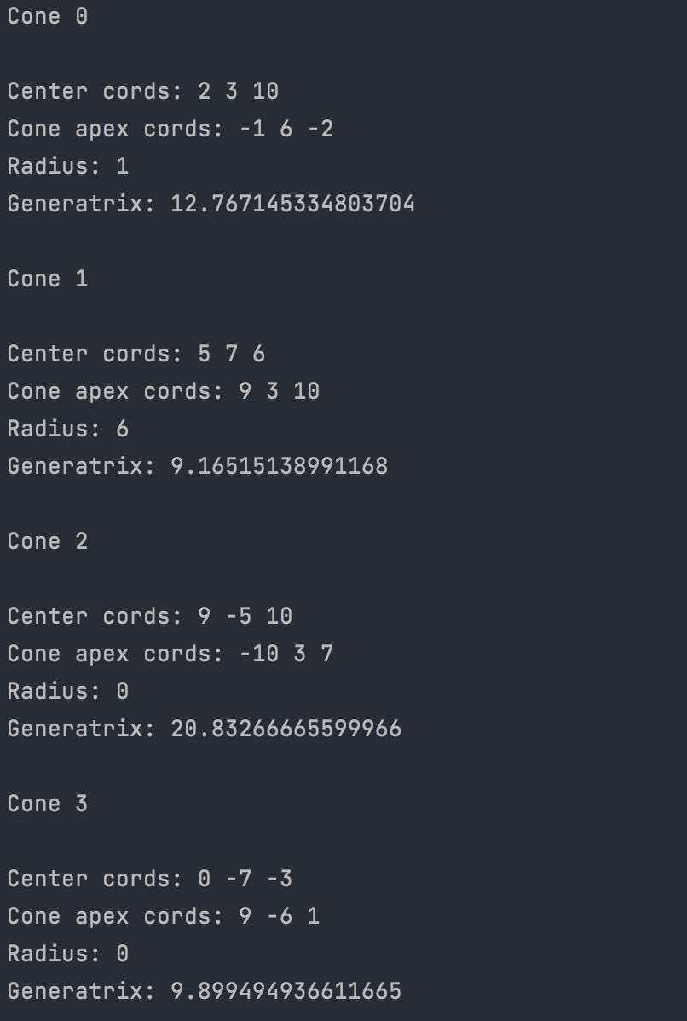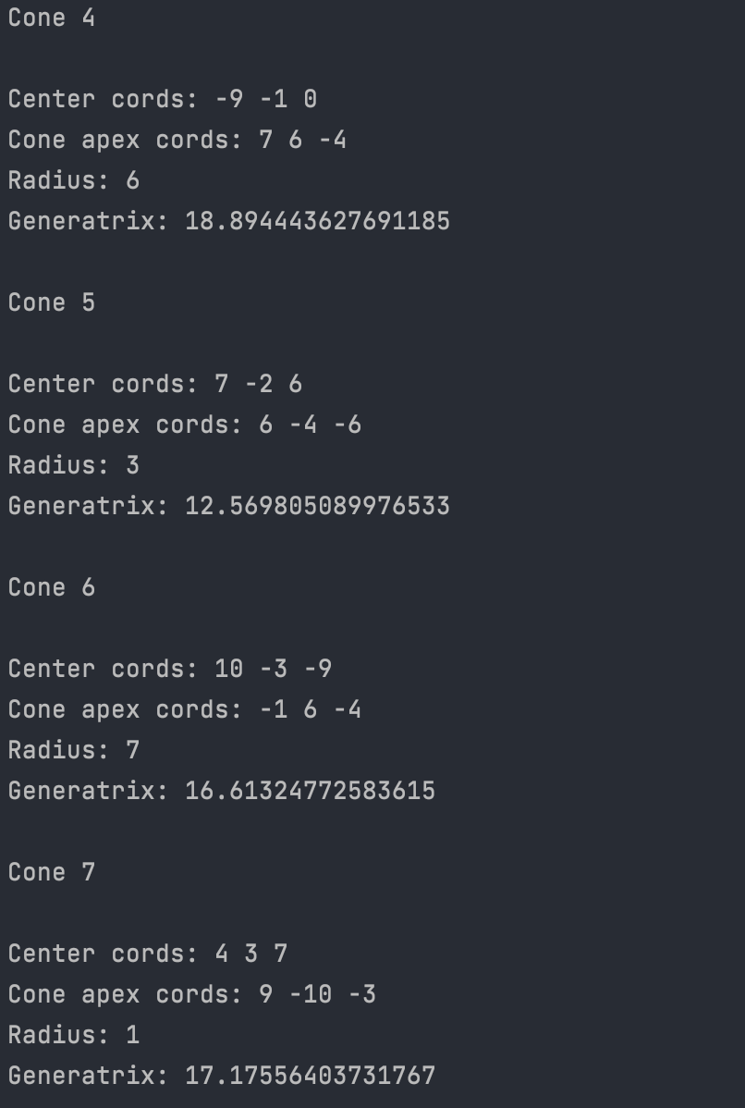

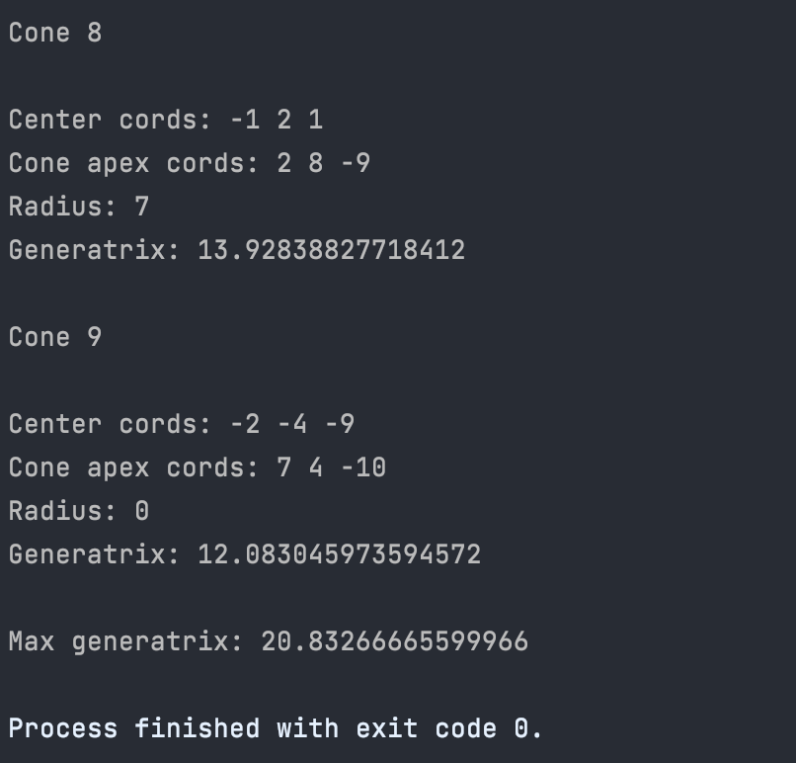

**Висновок:** під час виконання даної роботи ми вивчили механізми створення і використання класів та обїектів. Так само виконали за допомогою них завдання.